Objemy a povrchy těles
Об’єми та площі поверхонь геометричних тіл

Procvičuj příklady z přijímaček

Підготовка до вступних екзаменів
- Nebojte se matematiky III: Objemy a povrchy těles III_

______________________________________________________
- Куб із ребром 10 см є розділений навпіл на два рівних паралелепіпеда.
Якою є площа поверхні одного з двох рівних паралелепіпедів?
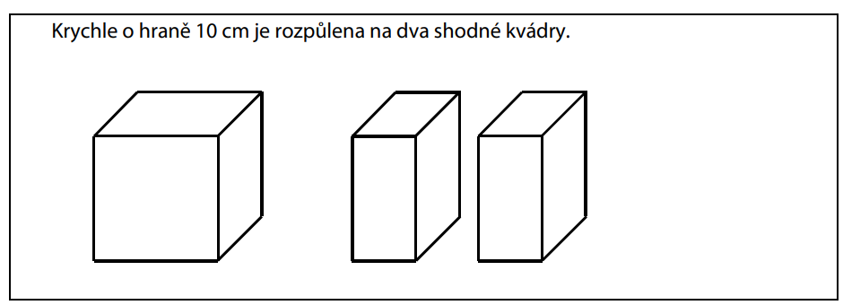
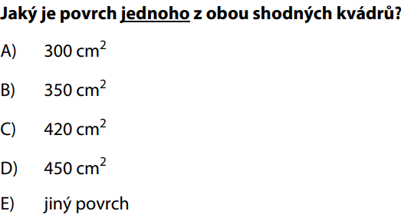

- Прямокутний паралелепіпед має квадратну основу площею 25 см². Площа бічної грані є на 5 см² більшою ніж площа основи.
Яким є об’єм паралелепіпеда?
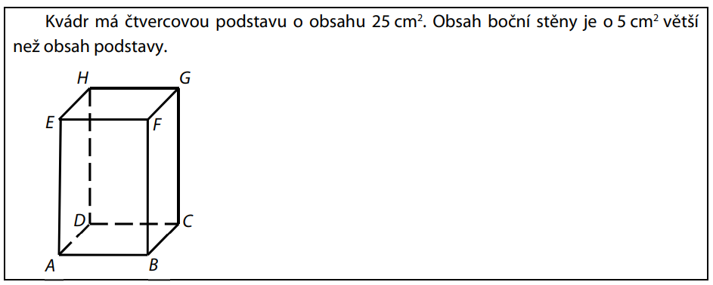
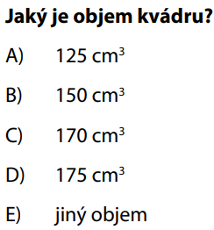
- Паралелепіпед має квадратну основу. Площа основи є 64 см². Висота паралелепіпеда є в 4 рази менша ніж ребро a.
Якою є площа поверхні паралелепіпеда?
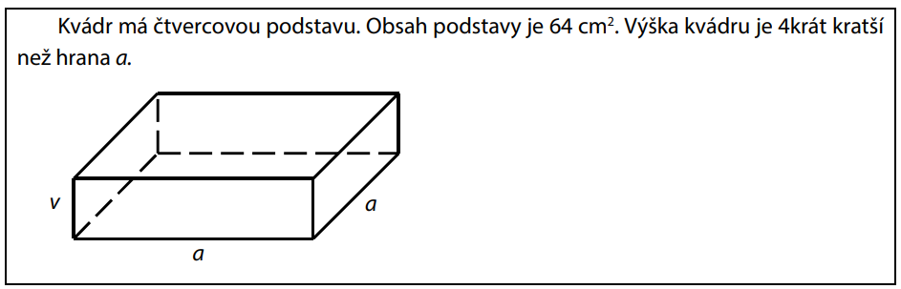
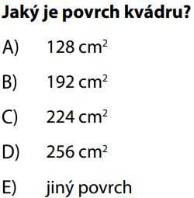

- Коробку у формі паралелепіпеда можна наповнити аж по краї кубиками з довжиною ребра 2 см. На дно коробки в один шар наскладається без проміжків 20 кубиків, а таких шарів у коробці може бути найбільше 4.
Який об’єм коробки?
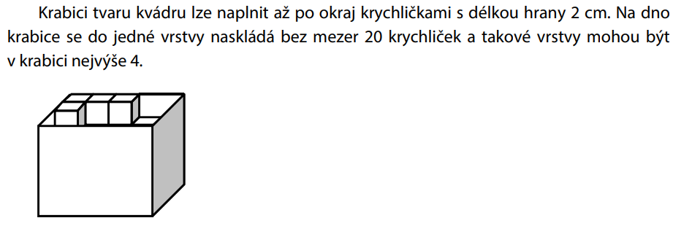
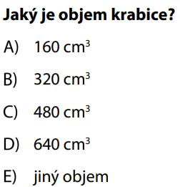

- Дерев’яний паралелепіпед з розмірами 5 см, 4 см та 5 см має масу 50 грам. У паралелепіпеді був створений наскрізь отвір у формі куба з ребром довжиною 4 см. ( Розміри тіла, які позначені на малюнку, є в см.)
На скільки грамів знизилась маса паралелепіпеда після створення отвору?
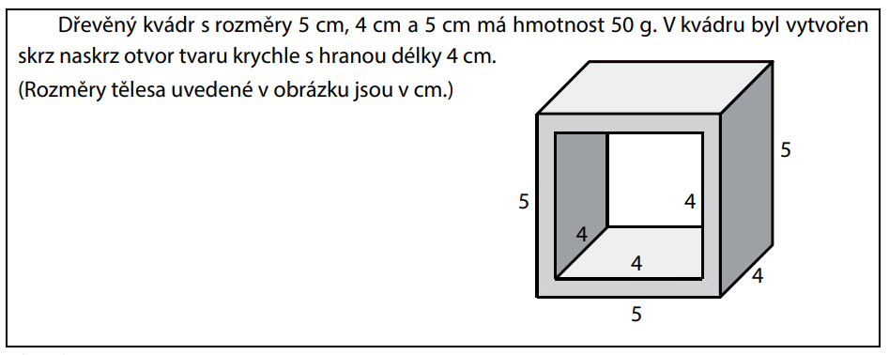
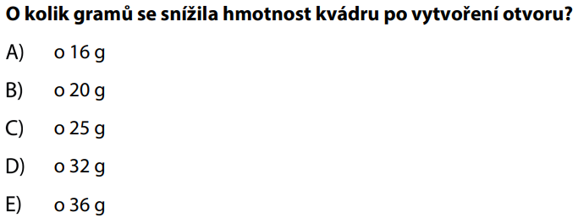

Řešení Розв’язок
1.
Kvádr má rozměry Паралелепіпед має розміри 5 x 10 x 10 cm
Povrch kvádru Площа паралелепіпеда S = 2.(a.b + b.c + a.c)
V našem případě У нашому випадку S = 2(5.10 + 10.10 + 5.10) = 400 cm²
Odpověď Відповідь: E

2.
Podstava je čtverec Основа є квадрат – obsah площа 25 cm² tj. strana сторона má 5 cm
Boční stěna je obdélník Бічна грань є прямокутник – obsah площа 25 + 5 = 30 cm², jedna stran одна сторона je 5 cm tj. druhá strana друга сторона (висота) (výška) je 6 cm
Rozměry kvádru Розміри паралелепіпеда: 5 x 5 x 6 cm
Objem Об’єм V = a.b.c = 5.5.6 = 150 cm³
Odpověď Відповідь: B

3.
Podstava je čtverec Основа є квадрат – obsah площа 64 cm² tj. strana a má сторона а має 8 cm
Výška v je 4 x menší tj. 2 cm Висота є в 4 рази менша, тобто 2 см.
Rozměry kvádru Розміри паралелепіпеда: 8 x 8 x 2 cm
Povrch tohoto kvádru Площа поверхні паралелепіпеда S = 2.a.a + 4.a.v = 2.8.8 + 4.8.2 = 192 cm²
Odpověď Відповідь: B

4.
Dno krabice 20 krychliček Дно коробки 20 кубиків tj. 5 x 4
Rozměry krychličky Розміри кубика 2 cm – rozměr dna tedy розмір дна тоді 10 x 8 cm
Výška krabice 4 krychličky Висота коробки 4 кубики тобто tj 8 cm
Objem krabice Об’єм коробки V = 10.8.8 = 640 cm²
Odpověď Відповідь : D

5.
Objem původní kvádru Об’єм початкового паралелепіпеда: 5 x 4 x 5 = 100 cm³
Objem otvoru Об’єм отвору: 4 x 4 x 4 = 64 cm³
Hmotnost krychle z otvoru Маса кубика з отвору: 64 ze 100 tj. 64%
64% z 50 g = 0,64 x 50 = 32 g
Hmotnost se snížila Маса знизилась на o 32 g.
Odpověď Відповідь: D

